Класс | Дата
7
Урок
Тема: | Киевский князь Владимир Мономах
Тип урока: |  |  |  | Урок открытия новых знания.
Цель: |  | Дать сведения о борьбе Владимира Мономаха за единство Руси.
Задачи: |  |  | образовательная: |  |  | кратко охарактеризовать положение Руси в конце XI — начале XII в., довести до понимания учащимися значение деятельности Мономаха;
 |  |  | развивающая: |  |  | развивать память, мышление, словарный запас;
 |  |  | воспитывающая: |  |  | воспитывать чувство гордости за народ, который упорным трудом добился высоких достижений.
Оборудование и наглядность: |  |  |  |  | электронный учебник.

Ход урока:
1. Мотивация (самоопределение) к учебной деятельности.
Здравствуйте, ребята!
Я рада приветствовать вас на уроке истории! Сегодня на уроке вас ждет увлекательное путешествие в страну, различных исторических наук!
Как и всегда, нам с вами предстоит потрудиться, чтобы получить новые знания.
2.Актуализация и фиксирование индивидуального затруднения в пробном действии.
Давайте с вами вспомним, что изучали на прошлом уроке:
Что такое летопись? (запись событий русской истории по годам)
Кто такие летописцы? (человек, который писал летописи)
Кто был первым летописцем? (Нестер)
3. Выявление места и причины затруднения.
Много добрых и славных дел совершил Ярослав Мудрый. После его смерти Русью управляли сыновья. Не всегда они жили в мире и любви, как им завещал Ярослав.
4.Построение проекта выхода из создавшейся ситуации.
Тема урока: «Киевский князь Владимир Мономах»
5. Реализация построенного проекта
Словарная работа

20 декабря
Классная работа
Тема. Киевский князь Владимир Мономах.
Удельный князь – правитель удела.
Порядок престолонаследия, установленный Ярославом Мудрым, сохранялся 19 лет. Во главе Руси стоял его старший сын Изяслав Ярославич (Киев). Святослав правил в Чернигове, а Всеволод в Переяславле (на границе со степью). Остальные младшие сыновья сидели в других далёких городах и все они, по завещанию отца, подчинялись старшему брату. Всё изменилось в 1073 году.
Изяслав захотел править самовластно, как отец. Святослав и Всеволод этого не хотели и двинули свои дружины на Киев. Изяслав бежал в Польшу. Престол перешёл к Святославу, а второй по значению город Руси – Чернигов взял в свои руки Всеволод. Но в 1076 году Святослав умер и Всеволод, чтоб не проливать напрасно кровь, добровольно отдал Изяславу Киев, а сам перебрался в Чернигов. Переяславль Всеволод отдал в управление старшему сыну – Владимиру, прозванному в последствии Мономахом, т.к. был рождён от дочери византийского императора Константина Мономаха, в 1053 г.
Старший сын Святослава Олег бежал в Тмутаракань. Собрав большую рать, привлёк на свою сторону половцев, затеял новую смуту, пойдя войной на своих дядей, т.к. после смерти отца он терял возможность стать когда-либо киевским князем. Народ Руси прозвал его Олегом Гориславичем за то, что он сделал половцев своими союзниками и разрешал им жечь и грабить русские города, уводить людей в плен.
В битве на Нежатиной Ниве Олег был разбит и укрылся в Тьмутаракани. Однако в этой битве погиб и великий князь Изяслав. Его место занял Всеволод Ярославич. К его сыну Владимиру перешёл Чернигов.
В 1093 г. умирает последний сын Ярослава Мудрого – Всеволод. Наступает пора правления Ярославовых внуков. За ними ещё не было громких побед, больших государственных дел и реформ, но все они были амбициозны, честолюбивы, горды и завистливы друг к другу.
Формально старшим в роду был сын Изяслава Святополк. Его и провозгласили великим князем, но он был нерешительным, легковесным интриганом и завистником. Вторым по значению князем на Руси был Владимир Мономах, а третий – Олег Святославич. Так получилось, что при внешнем единстве Руси, сложились три группировки соперничавших князей: киевская (Святополк), черниговско-переяславская (Мономах), тмутараканская (Олег). За каждой из них была дружина, крупные богатые города, что конечно же грозило Руси новыми усобицами.
Владимир Мономах уже с юных лет показал себя умелым полководцем и дипломатом. В 1076 году он помогал полякам бороться с объединёнными чешско-немецкими силами, успешно пройдя с боями Чехию. В 80-е годы ХI в. Он боролся с половцами, где действовал смело и решительно, бил их в степи, т.е. на их территории. К 90-м г. это был уже самый сильный и влиятельный князь-патриот не знавший потерь на поле брани.
В 1093 г. половцы предприняли большой поход на Русь. Киевский князь Святополк рвался в бой, но осторожный Мономах советовал ему откупиться в этот раз от врага, т.к. Русь не была готова к войне. Святополк настоял на походе.
Войска сошлись у города Треполя, у речки Стугны. Была ненастная погода, и Мономах советовал её переждать, но Святополк не послушал и проиграл сражение.
Это было первое и последнее поражение Владимира Мономаха.
В этот год половцы нанесли Руси огромный урон. Они разгромили многие города и села, взяли большую добычу, увели сотни пленников. Это время и выбрал Олег Святославич, чтобы вернуть себе Чернигов. Мономах и его люди отбили все штурмы, но силы были неравны и он отдал город своему двоюродному брату, а сам вернулся в Переяславль.
В 1095 году половцы вновь пришли на Русь. Мономах послал гонцов в Киев (Святополк) и Чернигов (Олег) за помощью. Святополк прислал дружину, а Олег отказался. Владимир разгромил несколько половецких становий.
В 1096 г. князья решили нанести удар вглубь степи. Олег снова отказался помочь братьям и тогда они повернули свои войска против него и отобрали у него Чернигов, определив ему место жительства в лесном Муроме, где княжил сын Мономаха Изяслав. Олег оказался как бы вообще без владений, что было нестерпимо честолюбивому князю. Он ждал случая добиться своих прав силой.
В этом же году половцы вновь напали, но уже одновременно на Киев и Переяславль, и пока братья отбивались от них, не имея возможности помочь друг другу, Олег пошёл на Муром. В.битве с ним пал малоопытный князь Изяслав Владимирович (Муромский), Весть о гибели сына потрясла Мономаха, но он вместо того . чтобы взяться за меч и отомстить обидчику, взялся за перо.
Владимир написал Олегу письмо, где предлагал не губить Русскую землю, положить конец кровопролитию, договориться миром. Он обещал не мстить за сына. Олег и в этот раз ответил отказом. Тогда Мономах поручил своим сыновьям сокрушить Олега, что те с успехом и сделали.
В 1097г русские князья решили положить конец междоусобным войнам и сплотиться для борьбы с половцами. Они собрались в г.Любече по предложению Владимира Мономаха и договорились, что за каждым из них сохраняются земли их отцов. А за нарушение этого порядка князьям – отступникам грозили кары со стороны других князей. Т.о., съезд ещё раз подтвердил завет Ярослава Мудрого о сохранении за князьями «отчин». Это говорило уже о том , что единое государство начало распадаться, потому что даже киевский князь не мог вступить в чужие владения, хотя он по –прежнему являлся главным князем Руси. Договорились князья и о совместных действиях против половцев.
Причиной такой возросшей независимости отдельных земель Руси стало усиление их хозяйственной и военной мощи, рост городов, увеличение в них населения.
В конце IX – начале XIIв. еще более значимой стала в русском обществе роль князей, бояр, дружин. Именно они были в центре всех событий, сражаясь друг с другом и кочевниками, обороняли города, захватывали и делили добычу. Для поддержания своего могущества и дееспособности им требовалось больше средств. Их брали в виде повышения налогов с простого населения. Княжеские распри, половецкие набеги были настоящим бедствием для народа, он здесь гиб, терял своё добро и т.п.
Всё больше людей не имело возможности самостоятельно вести свое хозяйство, прокормить семью. Они шли в кабалу к богатым, продавая себя в холопы, брали деньги в долг, семена на посев, орудия труда. За это они должны были отработать или уплатить проценты, которые повышались с каждым годом. Ростовщики бесчинствовали. Это вызывало справедливый гнев народа, и он поднимал восстания.
Одним из таких восстаний были события 1113 года.
Корыстолюбивый киевский князь (ростовщик) Святополк Изяславич внезапно умер. Народ воспользовался этим и поднял мятеж против бояр, купцов и ростовщиков. Сотни смердов, закупов и рядовичей отказались платить проценты ростовщикам, а холопы вышли из повиновения господам. Усмирить восставших митрополит и бояре пригласили Владимира Мономаха, что он успешно и сделал. С этого момента Мономах стал великим киевским князем. Ему было 60 лет.
Вывод: Сам процесс развития древнерусского государства вёл к раздробленности. Она закономерна и объективна. Древнерусское государство выполнило свою историческую роль: объединило восточнославянские племена, защитило их от внешних врагов, способствовало развитию хозяйства и культуры. Отдельные земли теперь стремились к отделению от Киева, к самостоятельной жизни, что и произойдёт в 30-е г.XII века.
Несмотря на все усилия, Владимир Мономах был не в состоянии противостоять объективному ходу истории. Русь неумолимо шла к феодальной раздробленности.

Физкультминутка
Предлагаю вам немного отдохнуть
https://www.youtube.com/watch?v=JfTVuPfUn6Q
(нажмите на ссылку или скопируйте её и вставьте в поисковик)

6. Самостоятельная работа с проверкой по эталону.
Прочитайте учебник на страницах 170-173 и ответьте на вопросы
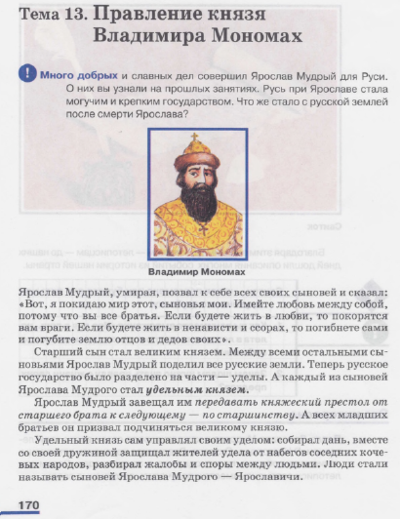
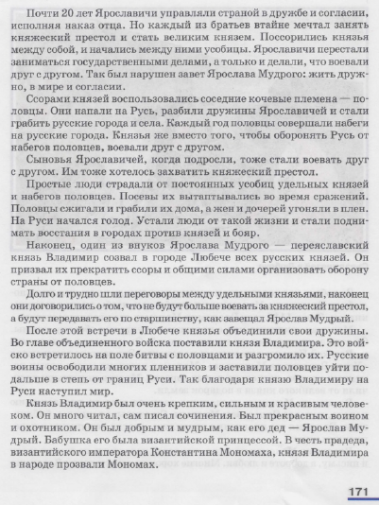
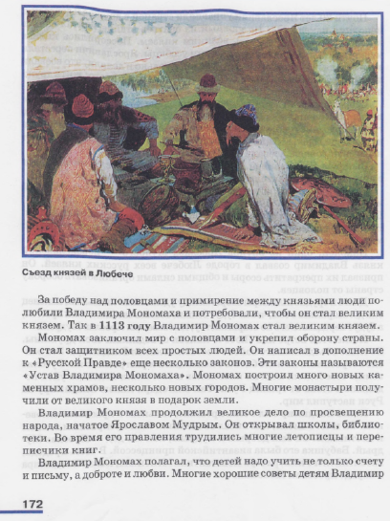
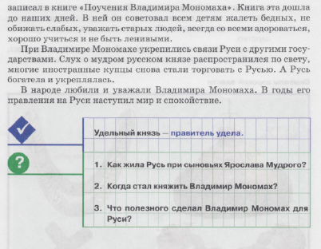
7. Включение в систему знаний и повторений.
Владимир Мономах:
- укрепил оборону страны;
- построил много новых храмов, несколько городов;
- открывал школы, библиотеки;
- укрепил связи с другими государствами;
- написал «Поучения Владимира Мономаха».
-Русь богатела и крепла. В народе любили и уважали Владимира Мономаха.
8. Рефлексия учебной деятельности на уроке
Домашнее задание:
Ответьте на вопросы
https://onlinetestpad.com/7vqkws6uzdrio

(нажмите на ссылку или скопируйте ее и ответьте на вопросы по теме урока)
Итог урока
Какая тема сегодняшнего урока? (Киевский князь Владимир Мономах)
Каким показал себя Владимир Мономах? (Владимир Мономах уже с юных лет показал себя умелым полководцем и дипломатом)
В каком году стал править Владимир Мономах? (1113 году)
Кто такой удельный князь? (правитель удела)

